

**MANUAL DE USUARIO**

**[hospital ABC]**

Contenido

1. Diagrama entidad relación 3

2. Herramientas para el poder ejecutar el proyecto. 4

2.1. Software para la ejecución: 4

3. Levantamiento del proyecto: 5

3.1. Clonar el repositorio: 5

3.2. Ejecutar el sricpt facilitado: 5

3.3. Abrir la carpeta destino 5

4. Manual de usuario 8

4.1. Pantalla 1: Register 8

4.2. Pantalla 2: Login 8

4.3. Pantalla 3 9

4.4. Pantalla 4: 9

# Diagrama entidad relación

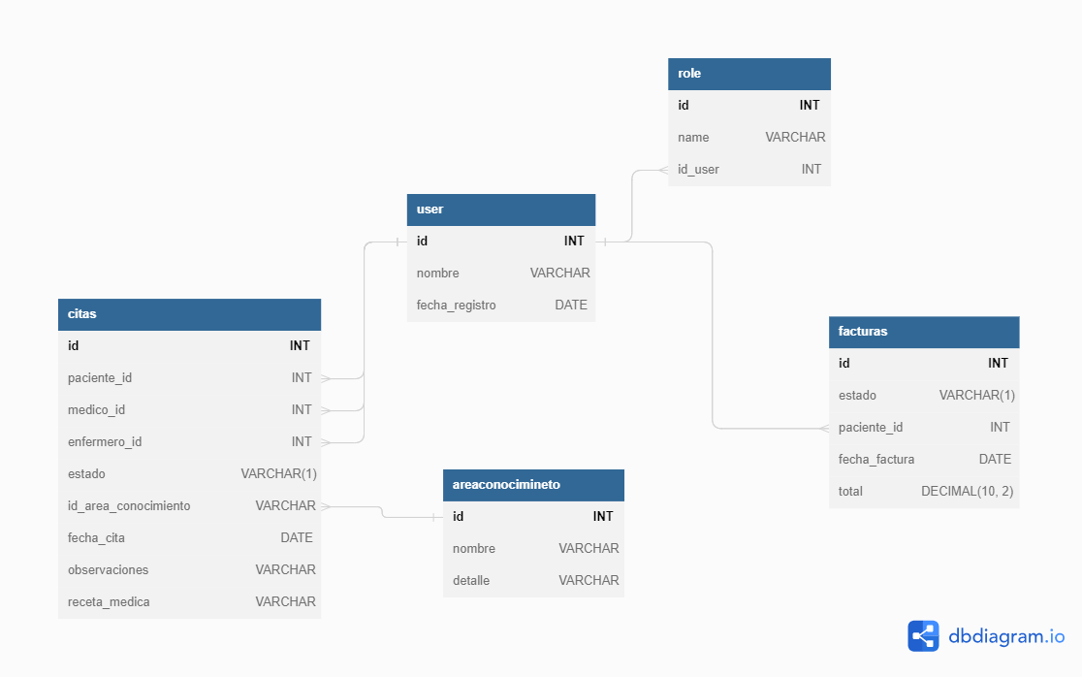

# Herramientas para el poder ejecutar el proyecto.

## Software para la ejecución:

* **Backend**
* Springboot.
  + Requerimientos de spring:
  + Java jdk
* Maven.
* **Frontend**
* Angular.
  + Requerimientos de angular:
  + NodeJs
  + Instalacion de angular con el comando en “npm i –g @ancular/cli”

# Levantamiento del proyecto:

## Clonar el repositorio:

https://gitlab.com/pruebas-telconet-sasf/proyecto-24-05-2023

## Abrir la carpeta destino

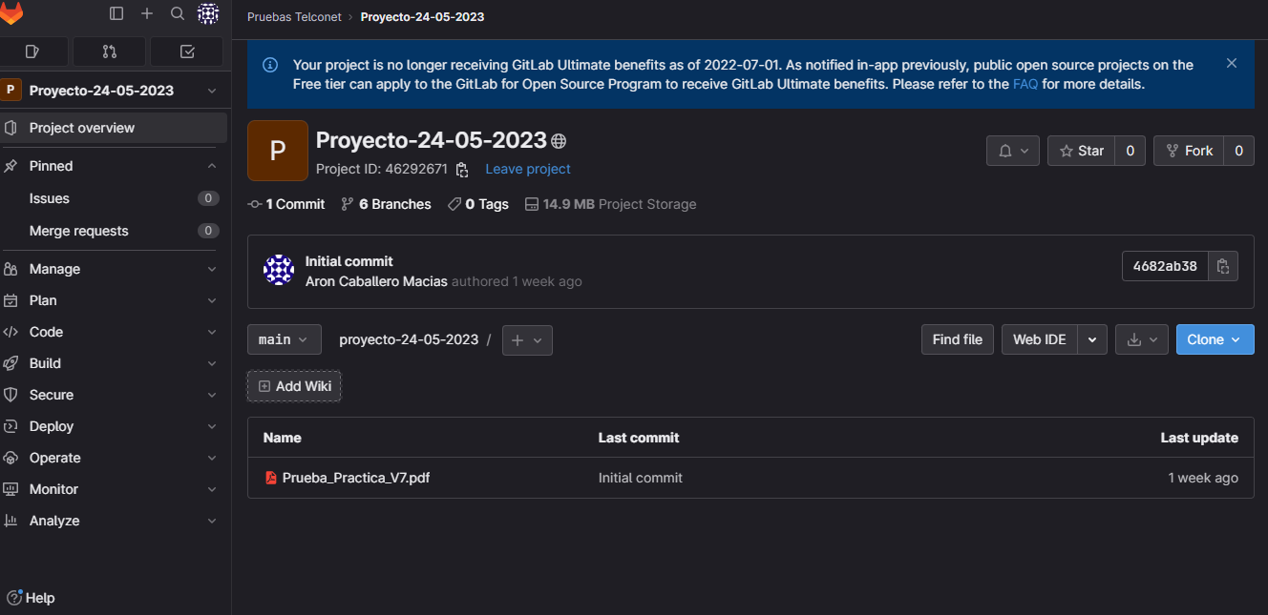

## Pasos a seguir para situarse en la rama del repositorio donde contendrá el código de mi persona

* Git pull
* Git checkout JhoanDorado

## Ejecutar el script para la base de datos

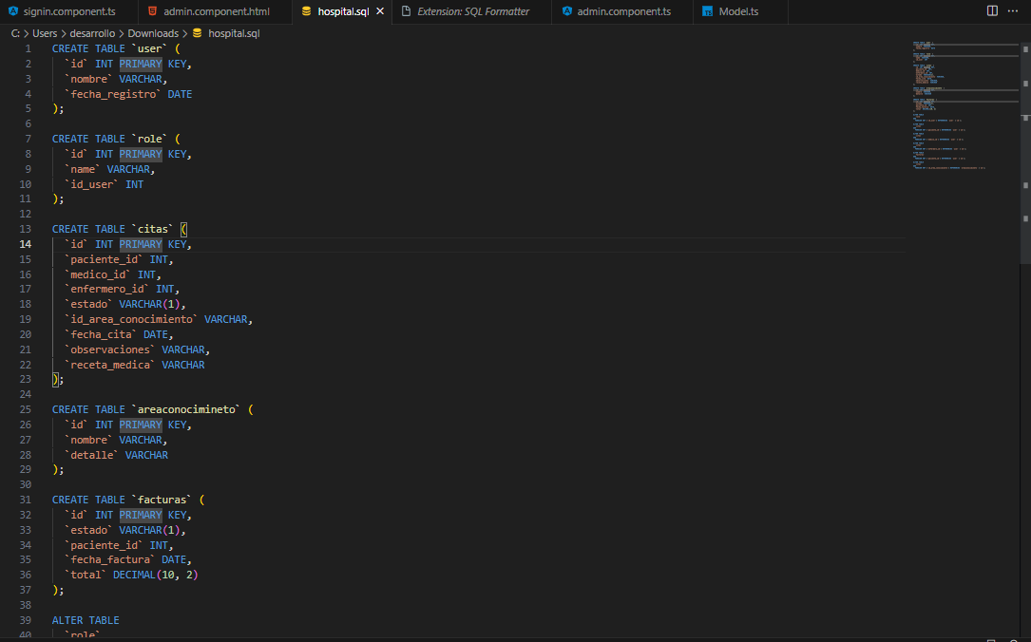

**FRONT:**

Abrimos el proyecto y en una nueva terminal.

Se instala las dependencias “npm install” y se ejecuta el proyecto con “ng serve”

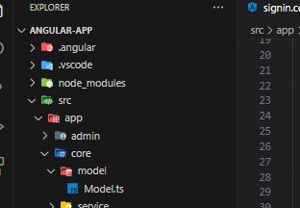

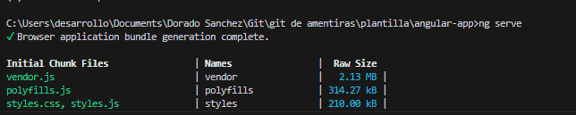

**BACK:**

Primero buscamos el archivo aplication.properties y configuramos el archivo

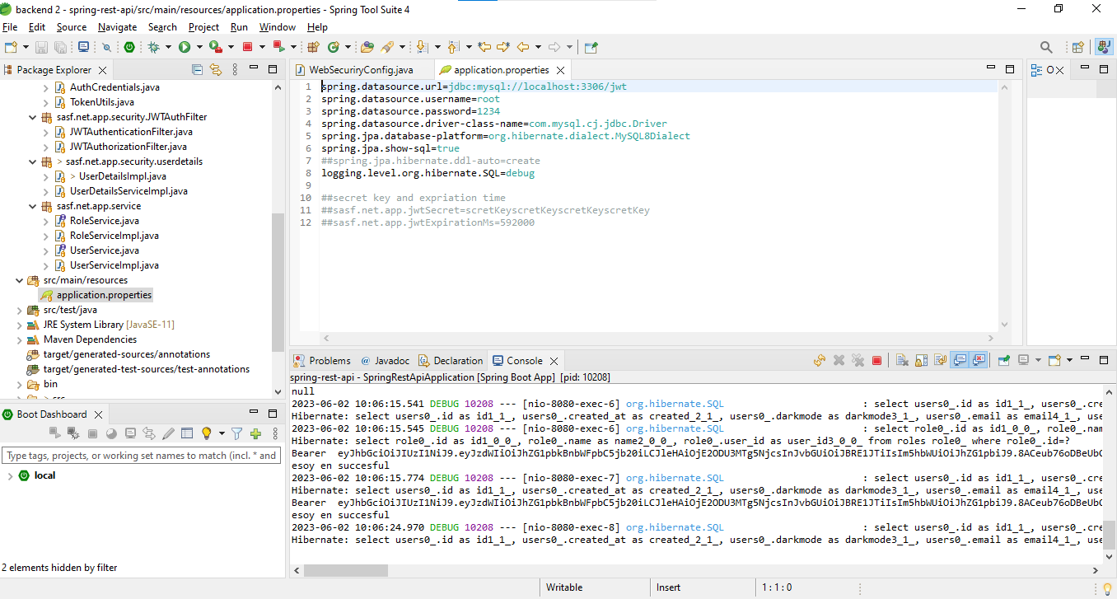

# Manual de usuario

Descripción: Aquí encontraremos las pantallas principales de nuestro sistema:

## Pantalla 1: home

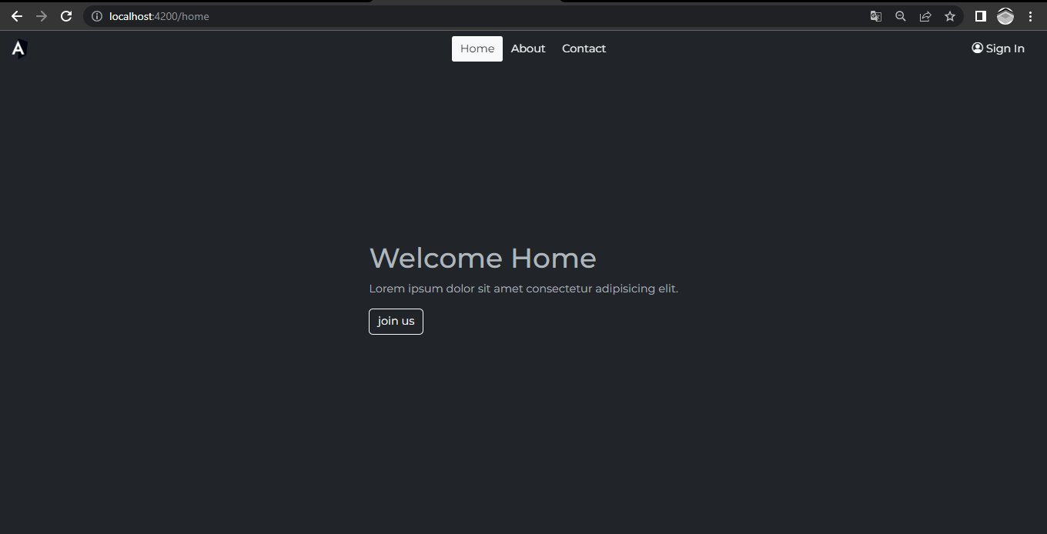

## Pantalla 2: Login

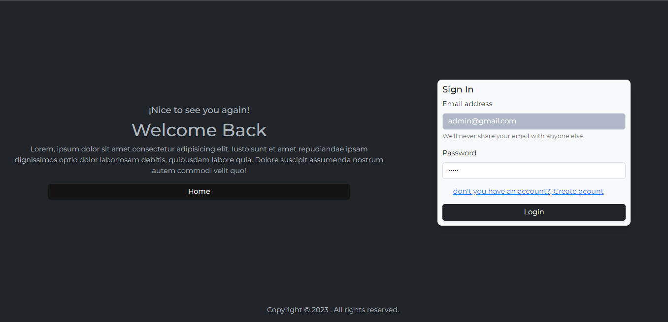

## Pantalla 3 admin lista

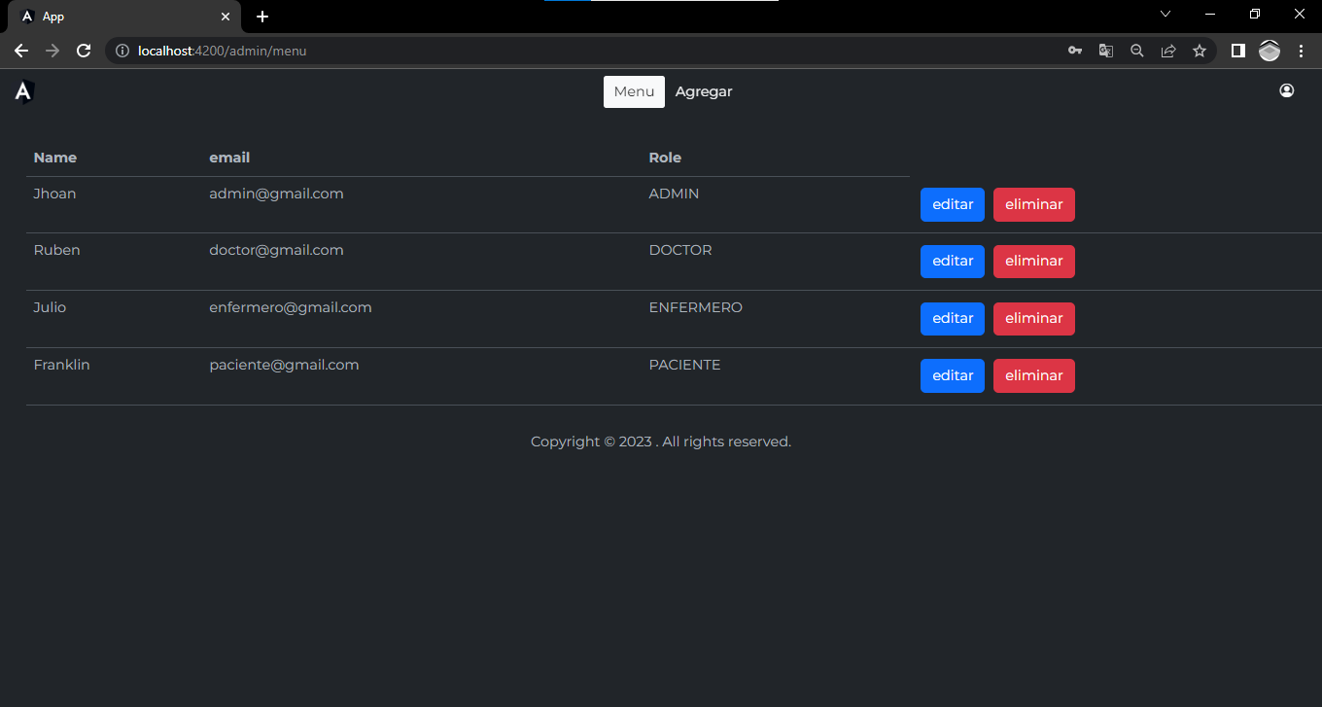

## Pantalla 4: admin agregar

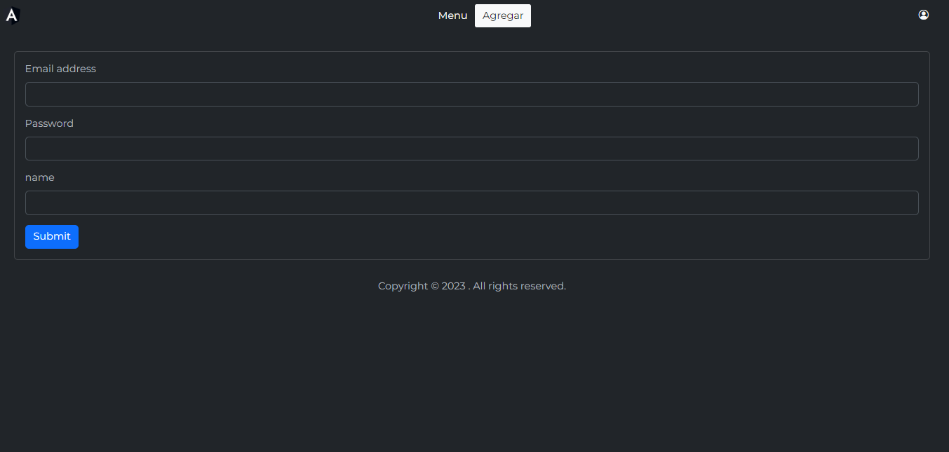

## Pantalla 4: paciente dashboard

